«Технологическая карта»
Автор-составитель: Лихачёва Юлия Валерьевна, учитель русского языка и литературы. МКОУ Баранниковская СОШ
Предмет: литературное чтение
Класс/группа:3 класс
Тема: Русская народная сказка «Репка» (адаптированный вариант).
Тип урока/занятия: комбинированный (освоение нового материала + закрепление навыков чтения).
Цель: формирование навыков осознанного чтения и понимания художественного текста на примере народной сказки «Репка».
Планируемые результаты занятия:
1. Предметные результаты:
- учащиеся познакомятся с содержанием русской народной сказки «Репка»;
- научатся понимать основную идею произведения (важность взаимопомощи и сотрудничества);
- смогут воспроизвести последовательность появления героев в сказке;
- отработают навык плавного слогового чтения (для слабых учащихся) или чтения целыми словами (для средних и сильных учащихся);
- научатся отвечать на вопросы по тексту с опорой на иллюстрации и ключевые слова;
- освоят значение новых слов: репка, посадить, вытянуть, помочь и смогут использовать их в речи.
2. Метапредметные результаты:
Познавательные УУД:
- научатся ориентироваться в тексте и иллюстрациях;
- смогут выделять главную мысль сказки;
- освоят умение устанавливать причинно‑следственные связи (почему сначала не могли вытянуть репку, а потом смогли);
- научатся соотносить картинку с фрагментом текста.
Регулятивные УУД:
- будут учиться принимать и сохранять учебную задачу (слушать, читать, отвечать на вопросы);
- освоят навык выполнения заданий по образцу и инструкции учителя;
- научатся контролировать свою деятельность (сравнивать свой ответ с ответом товарища, проверять правильность выполнения задания с помощью учителя);
- разовьют умение оценивать свои успехи с помощью визуальных опор (наклеек, значков).
Коммуникативные УУД:
- научатся слушать и понимать речь других;
- будут практиковать построение простых высказываний по вопросам учителя;
- освоят навыки сотрудничества в игре и драматизации (распределять роли, действовать по очереди);
- улучшат умение вступать в диалог (задавать простые вопросы, отвечать на них).
3. Личностные результаты:
- проявят интерес к чтению и слушанию сказок;
- испытают положительные эмоции от совместной деятельности и успеха;
- разовьют чувство взаимопомощи и доброжелательности (на примере героев сказки);
- осознают ценность совместной работы и поддержки («вместе можно справиться с любой задачей»);
- повысят самооценку благодаря похвале и поощрению за малейшие успехи;
- научатся адекватно реагировать на замечания учителя (без негативных эмоций).
4. Коррекционно‑развивающие результаты:
- улучшат слуховую и зрительную память (запоминание последовательности героев, ключевых фраз);
- разовьют внимание (умение сосредоточиться на чтении и обсуждении текста в течение заданного времени);
- усовершенствуют связную устную речь (построение простых предложений, использование новых слов);
- активизируют мелкую моторику (в процессе раскрашивания, работы с фигурками);
- разовьют пространственное восприятие и координацию движений (в ходе физкультминутки и драматизации);
- снизят уровень тревожности и повысят эмоциональную устойчивость благодаря игровой форме обучения и поддержке учителя.

Ход занятия:

Этап урока/занятия | Деятельность педагога | Деятельность обучающихся  / индивидуальная и дифференцированная работа | Примечания (наглядный материал, материально-технические средства и т.д.)
1. Организационный момент (2 мин) | Приветствие, проверка готовности к уроку.  Психологический настрой:  «Сегодня мы отправимся в сказочный огород. Там растёт огромная репка. Будем читать добрую сказку, помогать героям и учиться дружно работать!» | Приветствуют учителя;  Проверяют готовность рабочего места;  Слушают настрой на урок, эмоционально включаются в занятие.
2. Речевая разминка (3 мин) | Чистоговорка (медленно, хором):  Ре‑ре‑ре — репка на горе.  Ра‑ра‑ра — сказка нам нужна.  Ры‑ры‑ры — будем читать до поры. | Проговаривают чистоговорку хором, в медленном темпе:  Ре‑ре‑ре — репка на горе.  Ра‑ра‑ра — сказка нам нужна.  Ры‑ры‑ры — будем читать до поры.
3. Подготовка к восприятию текста (5 минут) | Беседа по картинкам: показ иллюстраций с изображением огорода, репки, персонажей сказки (дед, баба, внучка, жучка, кошка, мышка).  Вопросы:  - Что растёт в огороде?  - Какая репка по размеру?  - Кто поможет её вытянуть?  Словарная работа (с опорой на картинки и действия):  -репка — показать макет, потрогать;  -посадить — изобразить движение руками;  -вытянуть — показать усилие;  -помочь — объяснить на примере («Я помогу тебе поднять книгу»).  Прогнозирование:  «Как вы думаете, о чём будет сказка? Смогут ли герои вытянуть репку?» | Рассматривают иллюстрации с изображением огорода, репки и персонажей сказки;  Отвечают на вопросы учителя (например: «Что растёт в огороде?», «Какая репка по размеру?», «Кто поможет её вытянуть?»);  Участвуют в словарной работе: показывают жестами значения слов (репка, посадить, вытянуть, помочь);  Высказывают предположения о содержании сказки («Как вы думаете, о чём будет сказка? Смогут ли герои вытянуть репку?»). | 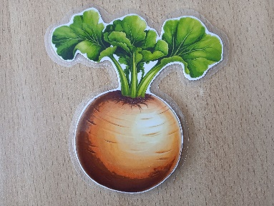
4. Первичное восприятие текста (7 минут) | Чтение учителем сказки с выразительной интонацией, использованием фигурок персонажей и макета репки.  Параллельная визуализация: учитель поочерёдно выставляет фигурки героев рядом с репкой по ходу чтения.  Краткий комментарий по ходу чтения (если дети теряют внимание). | Внимательно слушают чтение учителя;  Наблюдают за демонстрацией фигурок героев и макета репки;  Следят за ходом событий по иллюстрациям;  При необходимости задают уточняющие вопросы. | 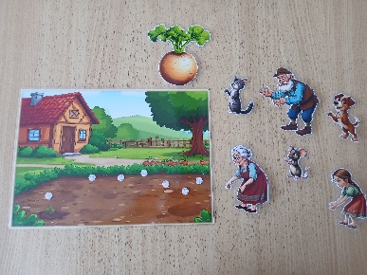  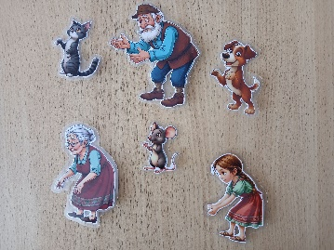
5. Проверка первичного восприятия (3 минуты) | Вопросы (с опорой на иллюстрации и фигурки):  О чём эта сказка?  Кто посадил репку?  Кто первым пришёл помогать?  Кто помог вытянуть репку?  Почему у героев сначала не получалось? | Отвечают на вопросы учителя с опорой на иллюстрации и фигурки.  Поднимают руку для ответа;  Используют слова из текста в ответах. | 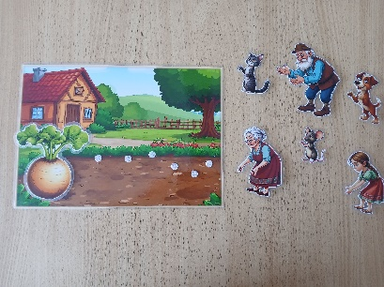
6. Повторное чтение и анализ текста (10 минут) | Сопряжённое чтение (учитель + ученики) первых 2–3 предложений.  Чтение по цепочке (по 1–2 предложения, в зависимости от возможностей учащихся. У меня в классе один ученик, поэтому читали учитель - ученик).  Анализ по частям:  Начало: Кто посадил репку? Как она выросла?  Развитие событий: Кто приходил помогать? В каком порядке?  Развязка: Кто оказался самым важным? Почему репку удалось вытянуть только с мышкой?  Работа с планом (на доске с картинками. Иллюстрации даны вразброс):  План  - Дед посадил репку.  - Репка выросла большая‑пребольшая.  - Дед тянет‑потянет, вытянуть не может.  - Зовёт на помощь бабу, внучку, Жучку, кошку.  - Наконец, зовёт мышку.  - Все вместе вытянули репку. | Участвуют в сопряжённом чтении первых 2–3 предложений (вместе с учителем);  Читают по цепочке по 1–2 предложения (в зависимости от индивидуальных возможностей);  Анализируют текст по частям, отвечают на вопросы.  Работают с планом на доске: соотносят картинки с этапами сюжета. | Иллюстрации к плану  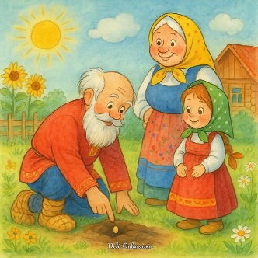  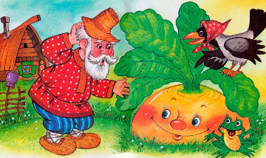  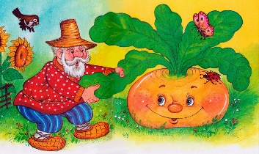  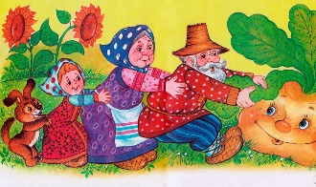  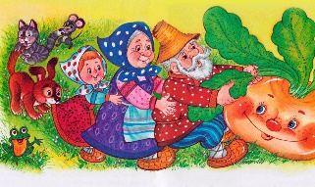  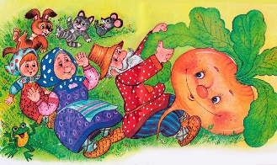
7. Физкультминутка (2 минуты) | Движения под рифмовку:  Репку мы сажали (присесть),  В землю зарывали (имитация закапывания),  Солнце репку согревало (встать, руки вверх),  Дождик поливал (движения руками сверху вниз),  Выросла большая репка (руки в стороны),  Вместе вытянем её (имитация вытягивания). | Выполняют движения под рифмовку, повторяя за учителем.
8. Закрепление материала (5 минут) | Игра «Кто за кем?»: расставить фигурки героев в порядке их появления в сказке. (Макет на бумаге с липучками) | Играют в «Кто за кем?»: расставляют фигурки героев в порядке их появления в сказке; | 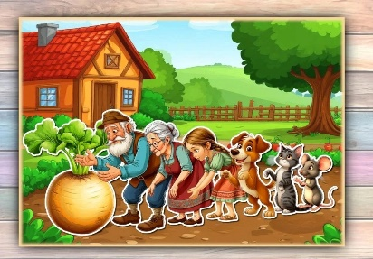
9. Творческое задание (3 минуты) | Раскрашивание раскраски с изображением героев сказки и репки. | Раскрашивают раскраску с изображением героев сказки и репки; | 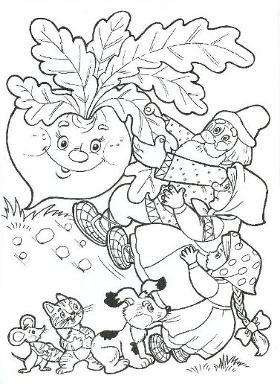
10. Итог урока (2 минуты) | Вопросы:  Какую сказку мы читали?  Кто вам больше всего понравился? Почему?  Чему учит эта сказка? (Дружбе, взаимопомощи, тому, что даже маленький может помочь большому делу.)  Оценка работы учащихся (с акцентом на успехи каждого).  Поощрение: вручение наклеек или значков за активность. | Отвечают на итоговые вопросы учителя.  Слушают оценку своей работы, получают поощрение (наклейки или значки за активность). | 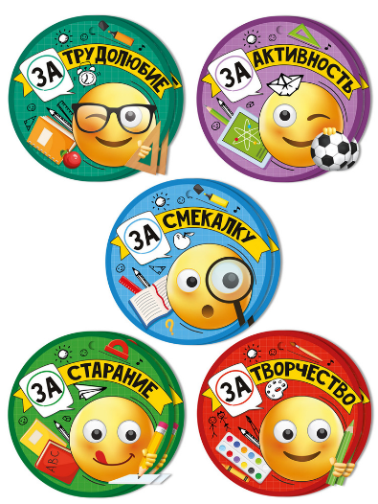
11. Домашнее задание (1 минута) | Прочитать сказку ещё раз (вслух, с родителями).  Нарисовать, как герои вместе тянут репку.  Для сильных учеников: подготовить короткий пересказ (3–4 предложения) о том, как герои вытягивали репку. | Записывают домашнее задание в дневник

